Laboratorio 2.2

int PULSADOR = 2;
int LED = 3;

int estadoLED = LOW;
int estadoBotonAnterior = HIGH;

void setup() {
pinMode(PULSADOR, INPUT_PULLUP);
pinMode(LED, OUTPUT);
}

void loop() {
int estadoBotonActual = digitalRead(PULSADOR);

if (estadoBotonActual == LOW && estadoBotonAnterior == HIGH) {
estadoLED = !estadoLED;
digitalWrite(LED, estadoLED);
delay(200);
}

estadoBotonAnterior = estadoBotonActual;
}

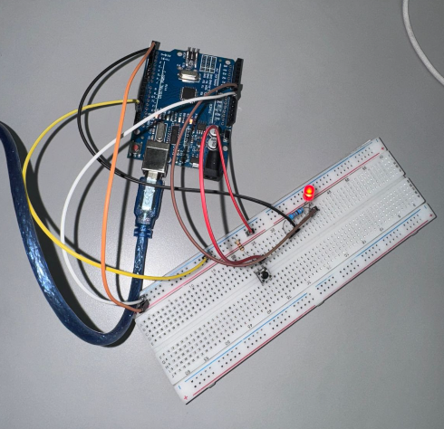
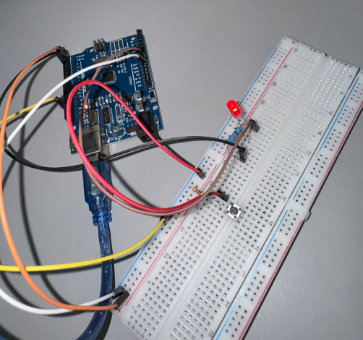
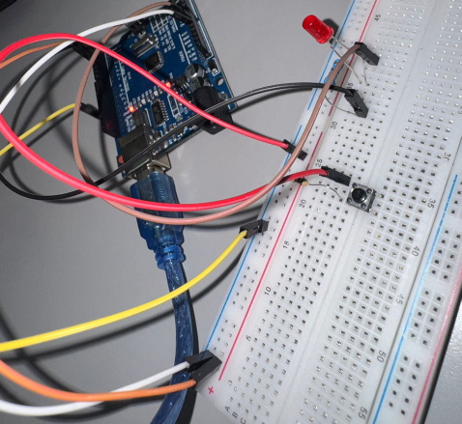
Tinkercard: https://www.tinkercad.com/things/8HepV9MOOW0-pulsador-y-led?sharecode=7o7_BwnzshltmrGqLp8i1NgjI5IwNu-2rtUD5Z6i17g

